梅陇八村居委学习点举办非遗漆扇制作活动

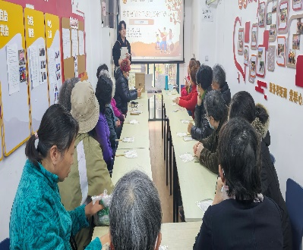今年是三八国际妇女节115周年，3月8日下午，梅陇八村活动室中心装点得古色古香，梅陇八村居委学习点正在这里举办非遗漆扇制作活动。

满身儒雅气质的郭灿然老师作为此次街道家幸福非遗漆扇活动的指导老师，让居民朋友亲手尝试制作漆扇，体验传统手工艺的乐趣，进一步激发了他们对传统文化的兴趣和保护意识。

活动中，郭灿然老师从漆扇的历史渊源、选材特性、制作技巧、晾晒与点缀等方面，详细介绍了漆扇制作方法。

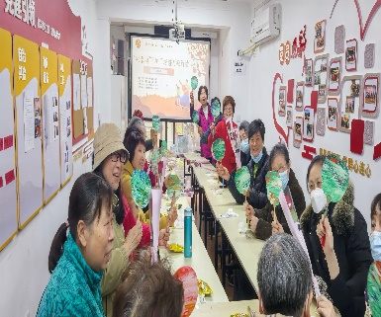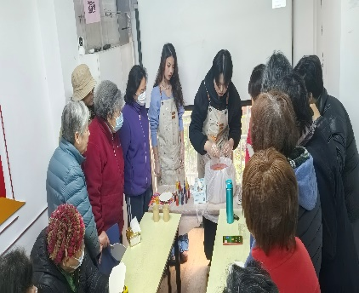在漆扇制作环节中，参与者如同古代匠人般，轻蘸漆液，指尖轻轻转动，将各种色彩巧妙融合，绘出一幅幅生动而富有诗意的画面，在扇面上勾勒着属于他们心中的山水与花草。

当一把把独一无二的漆扇在居民手中诞生，整个社区都被这绚丽色彩点亮。这些漆扇将带着社区的温度与非遗的魅力，或悬于厅堂，或轻摇于巷陌，在今天女神节这个节日里，成为梅陇八村一道独特的人文风景线，诉说着那段共绘漆扇、传承匠心的美好时光。

梅陇八村居委会

梅陇八村妇女之家

2025年3月8日